客户端与接入服务器通讯协议
注意：
- 协议暂时没有考虑到验证通过后再建立TCP长连接的情况，确定验证后连接的方式之后再修改。
- 协议暂时没有考虑到数据包的加密，如果使用加密，数据包的格式应该改成加密后数据长度+加密后数据内容。
- 协议暂时没有考虑如何验证一个数据包是由成功登录的客户端发出的。
- 协议没有考虑客户端与数据库之间存在的不同编码问题。
- 协议比较简单，可能存在很多问题。

客户端命令格式
从客户端发送给服务器的TCP数据包服从以下的格式
长度 | 名称 | 描述
2字节 | LENGTH | 数据包的长度
2字节 | VERSION | 协议的版本，现在为0x01
2字节 | COMMAND | 客户端发送给服务器的命令
2字节 | PAD | 添加两个字节，是后面按四字节对齐
4字节 | UIN | 客户端用户的UIN
变长 | PARAMETERS | 根据命令不同，参数也不相同，可能存在0或多个参数

服务器命令格式
从服务器发送给客户端的TCP数据包服从以下的格式
长度 | 名称 | 描述
2字节 | LENGTH | 数据包的长度
2字节 | VERSION | 协议的版本，现在为0x01
2字节 | COMMAND | 服务器发送给客户端的命令
2字节 | PAD | 添加两个字节，是后面按四字节对齐
4字节 | UIN | 客户端用户的UIN
变长 | PARAMETERS | 根据命令不同，参数也不相同，可能存在0或多个参数

客户端命令
下面几个命令是客户端可以发送给服务器的命令（所有的命令代码都是16进制表示）
代码 | 名称 | 描述
00 0A | CMD_KEEP_ALIVE | 心跳包
01 01 | CMD_LOGIN | 登录
01 02 | CMD_LOGOUT | 退出
01 03 | CMD_REGISTER | 注册
02 01 | CMD_SET_NICK | 修改昵称
03 01 | CMD_ADD_CONTACT | 添加联系人
03 02 | CMD_ADD_CONTACT_REPLY | 用户回复的拒绝或同意添加好友申请
04 01 | CMD_CONTACT_LIST | 获取联系人列表
04 02 | CMD_CONTACT_INFO_MULTI | 根据联系人UIN批量获取联系人资料
05 01 | CMD_MESSAGE | 向好友发送消息
06 01 | CMD_OFFLINE_MSG | 向服务器请求离线消息

服务器命令
下面几个命令是服务器发送给客户端的命令，可能是服务器对客户端命令的回复，或者是服务器主动给客户端发送命令
代码 | 名称 | 描述
00 0E | SRV_ERROR | 服务器错误消息
01 01 | SRV_LOGIN_OK | 登录成功
01 02 | SRV_REGISTER_OK | 注册成功
02 01 | SRV_SET_NICK_OK | 修改昵称成功
03 01 | SRV_ADD_CONTACT_WAIT | 添加好友等待好友确认
04 01 | SRV_CONTACT_LIST | 返回用户联系人好友列表
04 02 | SRV_CONTACT_INFO_MULTI | 返回批量联系人资料
05 01 | SRV_MESSAGE | 向客户端发送聊天消息
06 01 | SRV_OFFLINE_MSG | 返回用户离线消息
06 02 | SRV_OFFLINE_MSG_DONE | 用户离线消息结束

客户端发送的消息
CMD_KEEP_ALIVE(00 0A)

参数：无

作用：用于通知服务器客户端仍然在线，这个命令需要定时发送，一般间隔60秒发送一次。

CMD_LOGIN(01 01)

参数：
长度 | 名称 | 描述
2字节 | LENGTH | 密码的长度
变长 | PASSWORD | 密码

作用：登录

CMD_LOGOUT(01 02)

参数：无

作用：退出登录

CMD_REGISTER(01 03)

参数：
长度 | 名称 | 描述
2字节 | NICK LENGTH | 昵称长度
变长 | NICK | 昵称
2字节 | PASS LENGTH | 密码的长度
变长 | PASSWORD | 密码

作用：注册

CMD_SET_NICK(02 01)

参数：
长度 | 名称 | 描述
2字节 | LENGTH | 昵称的长度
变长 | NICK | 用户的新昵称，包含结尾NULL字符

作用：修改昵称

CMD_ADD_CONTACT(03 01)

参数：
长度 | 名称 | 描述
4字节 | UIN | 被添加用户的UIN

作用：添加联系人

CMD_ADD_CONTACT_REPLY(03 02)

参数：
长度 | 名称 | 描述
4字节 | TO_UIN | 回复给哪位用户
2字节 | REPLY_TYPE | 回复的内容，0x01表示同意添加好友，0x02表示拒绝添加

作用：用户回复的拒绝或同意添加好友申请

CMD_CONTACT_LIST(04 06)

参数：无

作用：获取联系人列表

CMD_CONTACT_INFO_MULTI(04 02)

参数：
长度 | 名称 | 描述
2字节 | COUNT | 这个数据包中批量获取的联系人个数，最多不能超过100个
4字节 | UIN_1 | 第一个联系人的UIN
…… | UIN_x | 第x个联系人的UIN
4字节 | UIN_n | 第n个联系人的UIN

作用：根据联系人UIN批量获取联系人资料

CMD_MESSAGE(05 01)

参数：
长度 | 名称 | 描述
4字节 | TO_UIN | 发给哪个用户
4字节 | TIMESTAMP | 客户端发送消息的时间戳
2字节 | LENGTH | 消息的长度，包含结尾NULL字
变长 | MESSAGE | 消息内容，包含结尾NULL字符

作用：向好友发送消息

CMD_OFFLINE_MSG(06 01)

参数：无

作用：向服务器请求离线消息

服务器发送的消息
SRV_ERROR(00 0E)

参数：
长度 | 名称 | 描述
2字节 | CLIENT_CMD | 对应客户端的命令
2字节 | ERROR_TYPE | 错误的类型

作用：服务器错误消息

SRV_LOGIN_OK(01 01)

参数：
长度 | 名称 | 描述
2字节 | LENGTH | 用户昵称的长度
变长 | NICK | 用户的昵称

作用：登录成功

SRV_REGISTER_OK(01 02)

参数：无

作用：注册成功

SRV_SET_NICK_OK(02 01)

参数：
长度 | 名称 | 描述
2字节 | LENGTH | 用户昵称的长度
变长 | NICK | 用户的新昵称

作用：修改昵称成功

SRV_ADD_CONTACT_WAIT(03 01)

参数：
长度 | 名称 | 描述
4字节 | FROM_UIN | 请求添加用户的UIN
4字节 | LENGTH | 请求添加用户的昵称长度
变长 | NICK | 请求添加用户的昵称，包括NULL结尾字符

作用：等待被添加用户同意或拒绝

SRV_CONTACT_LIST(04 01)

参数：
长度 | 名称 | 描述
2字节 | COUNT | 联系人好友的个数
4字节 | UIN_1 | 好友1的UIN
…… | UIN_x | 好友x的UIN
4字节 | UIN_n | 好友n的UIN

作用：返回用户联系人好友列表，所有的联系人UIN一次返回

SRV_CONTACT_INFO_MULTI(04 02)

参数：
长度 | 名称 | 描述
2字节 | COUNT | 联系人的个数
4字节 | UIN | 联系人1的UIN
2字节 | IS_ONLINE | 联系人1是否在线
2字节 | LENGTH | 联系人1的昵称长度
变长 | NICK | 联系人1的昵称
……
4字节 | UIN | 联系人n的UIN
2字节 | IS_ONLINE | 联系人n是否在线
2字节 | LENGTH | 联系人n的昵称长度
变长 | NICK | 联系人n的昵称

作用：返回批量联系人资料

SRV_MESSAGE(05 01)

参数：
长度 | 名称 | 描述
4字节 | FROM_UIN | 这条消息来自哪个用户
4字节 | TIMESTAMP | 发送消息的时间戳
2字节 | TYPE | 消息类型，包括Request、Auth、Refuse、 Accept、 Chat
2字节 | LENGTH | 消息的长度，包含结尾NULL字符
变长 | MESSAGE | 消息内容，包含结尾NULL字符

作用：向客户端发送聊天消息

SRV_OFFLINE_MSG(06 01)

参数：
长度 | 名称 | 描述
2字节 | COUNT | 离线消息的数目
4字节 | FROM_UIN | 消息来自哪个用户
4 字节 | TIMESTAMP | 发送消息的时间戳
2字节 | TYPE | 消息类型，包括Request、Auth、Refuse、 Accept、 Chat
2 字节 | LENGTH | 消息的长度，包含结尾NULL字符
变长 | CONTENT | 聊天消息则为string文本，其他则为空
……

作用：返回用户离线消息，客户端接收这个消息之后表示服务器还有消息要发送，客户端继续等待服务器发送消息

SRV_OFFLINE_MSG_DONE(06 02)
参数：
长度 | 名称 | 描述
2字节 | COUNT | 离线消息的数目
4字节 | FROM_UIN | 消息来自哪个用户
4 字节 | TIMESTAMP | 发送消息的时间戳
2字节 | TYPE | 消息类型，包括Request、Auth、Refuse、 Accept、 Chat
2 字节 | LENGTH | 消息的长度，包含结尾NULL字符
变长 | CONTENT | 聊天消息则为string文本，其他则为空
... ...

作用：用户离线消息结束，客户端接收这个消息之后表示服务器消息已经发送完了

错误消息
现在服务器返回的错误消息统一使用SRV_ERROR，该消息的数据包中包含客户端发送的命令和错误类型。

时序图
下面的时序图只显示了正常情况下的交互，在服务器错误时服务器统一返回SRV_ERROR，并在该数据包中指定错误类型。

登录
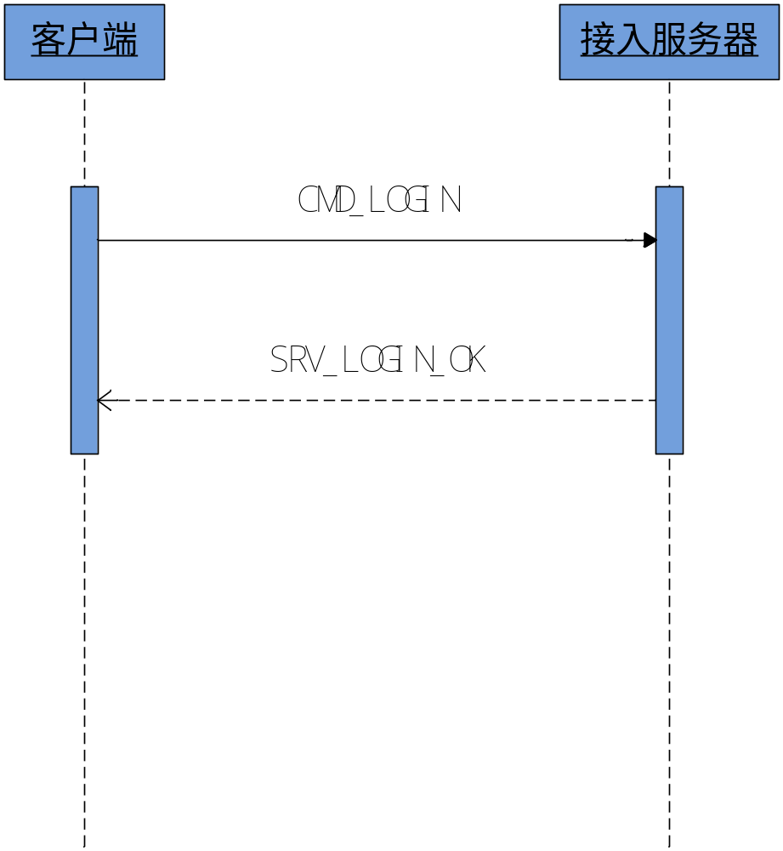

修改昵称
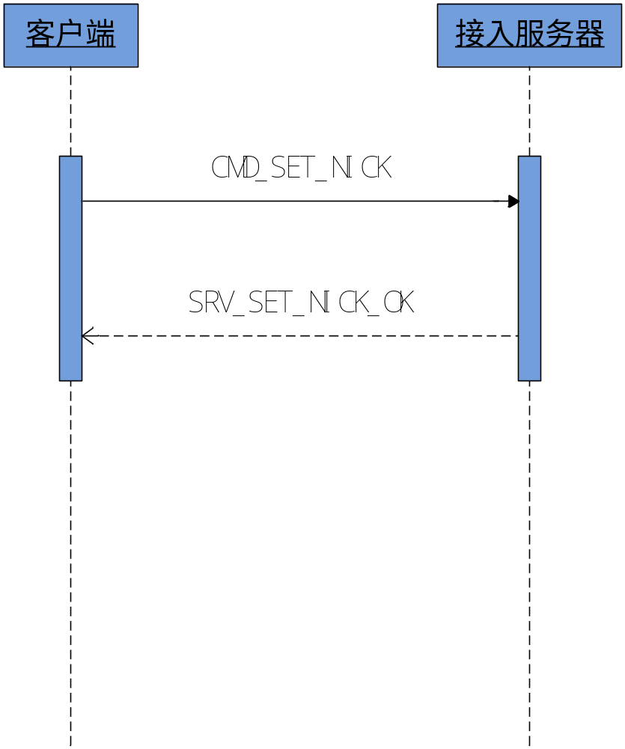
加好友
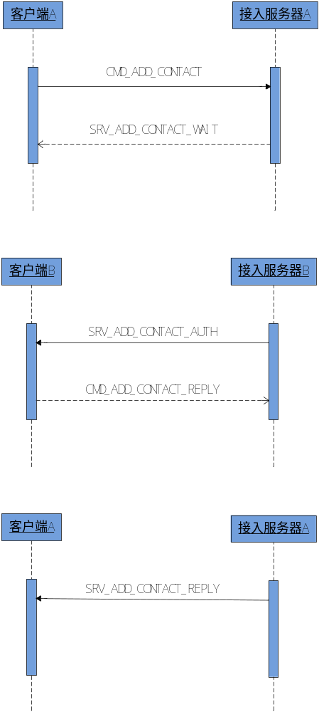

查看联系人
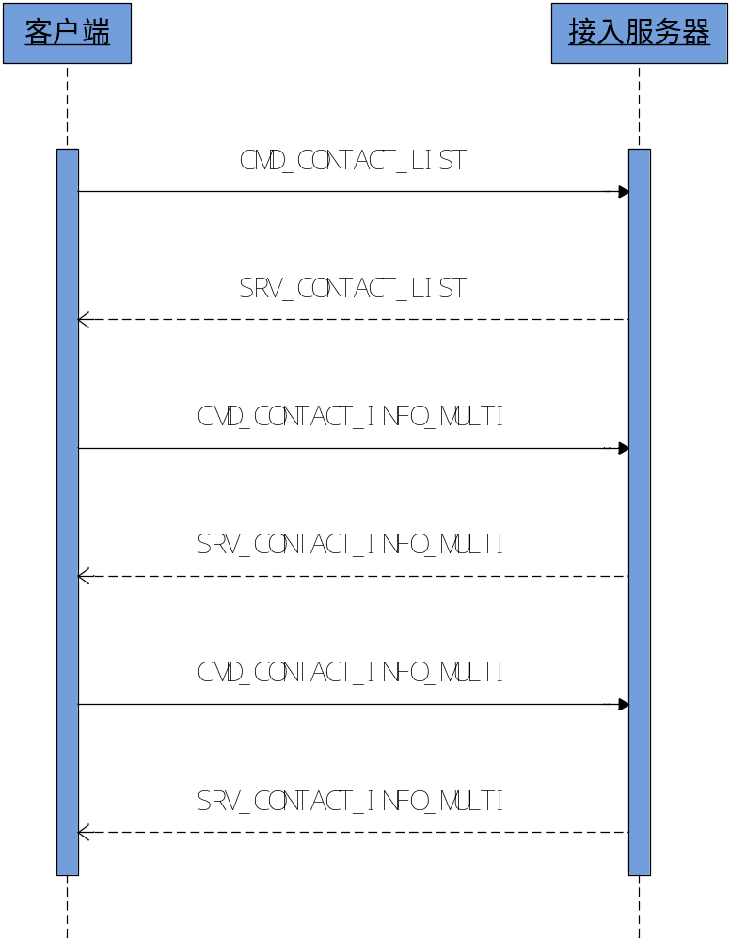

与好友聊天
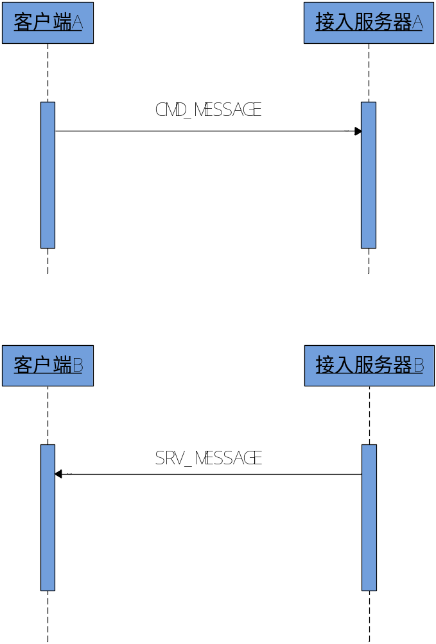

请求离线消息
